É O FENÔMENO, ESTÚPIDO!

Para explicar aos pasmos a surpreendente superioridade eleitoral de Clinton sobre o velho Bush nas eleições de 1992, o estrategista eleitoral dos democratas, James Carville, cunhou a frase que viria a ficar famosa: “É a economia, estúpido!”. Na verdade, uma melhor tradução para a língua portuguesa falada no Brasil seria algo como “É a economia, sua múmia!”
Diante de seu obtuso espanto frente ao colapso de uma obra de engenharia geotécnica caberia perfeitamente parafrasear a expressão para explicar aos nossos pasmos as razões do desastre: “É o fenômeno, sua múmia!”.
A foto que acompanha esse artigo é simbólica. Uma alentada tela argamassada, com fios de aço de 5mm, totalmente destruída pela continuidade do processo de ruptura de um enorme talude de corte em importante rodovia brasileira. Situações como essa, onde transparece o total desencontro entre o real fenômeno geológico-geotécnico em curso e a solução aventada para estabilizá-lo, estão a multiplicar-se crescentemente por todo o país.

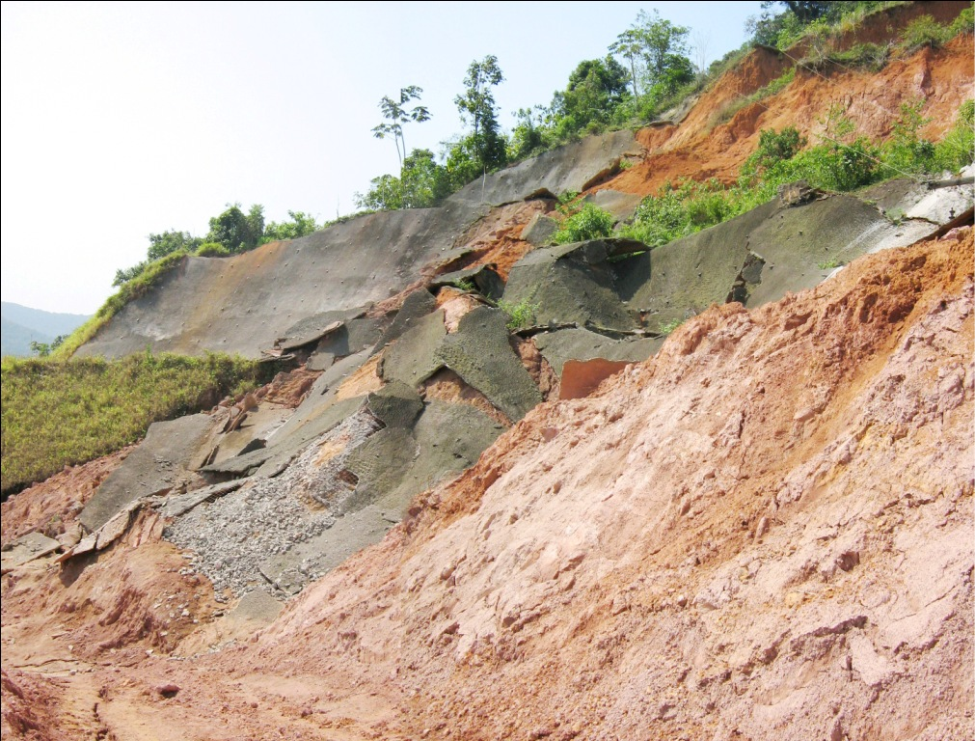
Foto ARSantos

O fato é que estamos em plena era dos modismos tecnológicos em nossa engenharia geotécnica. Nesse contexto de empobrecimento do exercício inteligente e crítico da engenharia, a decisão por uma determinada solução técnica já não advém mais como decorrência de um preciso diagnóstico geológico e geotécnico do problema e dos fenômenos com que se está lidando. Já não é mais o problema que busca a solução, mas sim a solução prêt-à-porter (“pronta para usar”) que comercialmente busca problemas, sejam esses quais forem, para oferecer-se como desejada panacéia tecnológica. Como o caricato “médico de bula”, abunda entre nós o “geotécnico de catálogo”.
Lembremos algumas dessas numerosas e onipresentes ofertas tecnológicas: gabiões, tela argamassada, geossintéticos, geomembranas, solo grampeado, solos reforçados, jet-grouting, CCP, enfilagens especiais, micro-estacas, estacas-raiz, geogrelhas, blocos intertravados, malhas metálicas ancoradas, etc., etc., etc.
Claro, sem dúvida alguma o aperfeiçoamento de nosso leque de soluções é necessário e bem-vindo, por disponibilizar continuamente novas e eficazes ferramentas para o trato de novos e velhos problemas geotécnicos, e as anteriormente mencionadas são todas boas ferramentas para suas específicas finalidades. A questão apontada não está na qualidade das soluções disponibilizadas, mas no risco em se abordar um problema geotécnico com a predisposição, ou com a pré-intenção, de utilizar-se essa ou aquela solução. Donde a profusão de situações de total insucesso técnico da consolidação geotécnica pretendida. Casos de mesma natureza são as situações de insucesso financeiro, em que a solução adotada, ainda que possa ter sofrivelmente resolvido o problema, tenha resultado um preço exorbitante, muito maior daquele que seria naturalmente decorrente de uma solução fenomenologicamente correta.
A reversão dessa disfunção de abordagem técnica passa pela disposição da Geotecnia brasileira, geólogos de engenharia e engenheiros geotécnicos, em retomar na plenitude as rédeas de seu exercício profissional, recuperando em teoria e prática a velha e sábia verdade de ordem metodológica: a execução de serviços geotécnicos, de qualquer natureza, inicia-se, indispensavelmente, pela exata compreensão qualitativa e quantitativa do fenômeno geológico-geotécnico que se está enfrentando. Somente essa compreensão, para a qual uma rica e colaborativa integração entre os conhecimentos geológicos e geotécnicos é essencial, permitirá a adoção de uma solução perfeitamente solidária e adequada ao fenômeno enfrentado. Adicionalmente, a segurança proveniente dessa compreensão libera o projetista para uma maior ousadia na escolha da solução de engenharia e para a adoção de Coeficientes de Segurança mais reais e modestos. Do que decorrerão, em relação direta, obras mais econômicas e eficazes.

Geól. Álvaro Rodrigues dos Santos (santosalvaro@uol.com.br)
- Ex-Diretor de Planejamento e Gestão do IPT e Ex-Diretor da Divisão de Geologia
- Autor dos livros “Geologia de Engenharia: Conceitos, Método e Prática”, “A Grande Barreira da Serra do Mar”, “Cubatão” e “Diálogos Geológicos”
- Consultor em Geologia de Engenharia, Geotecnia e Meio Ambiente

